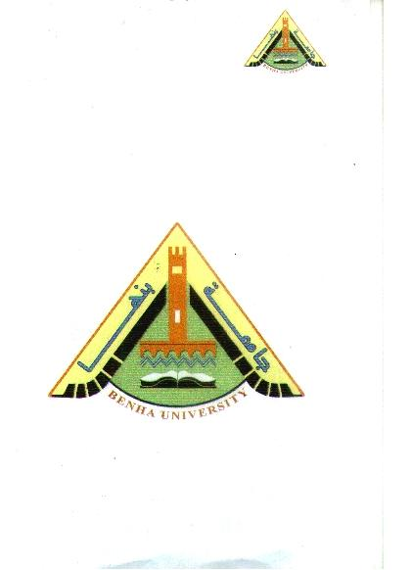

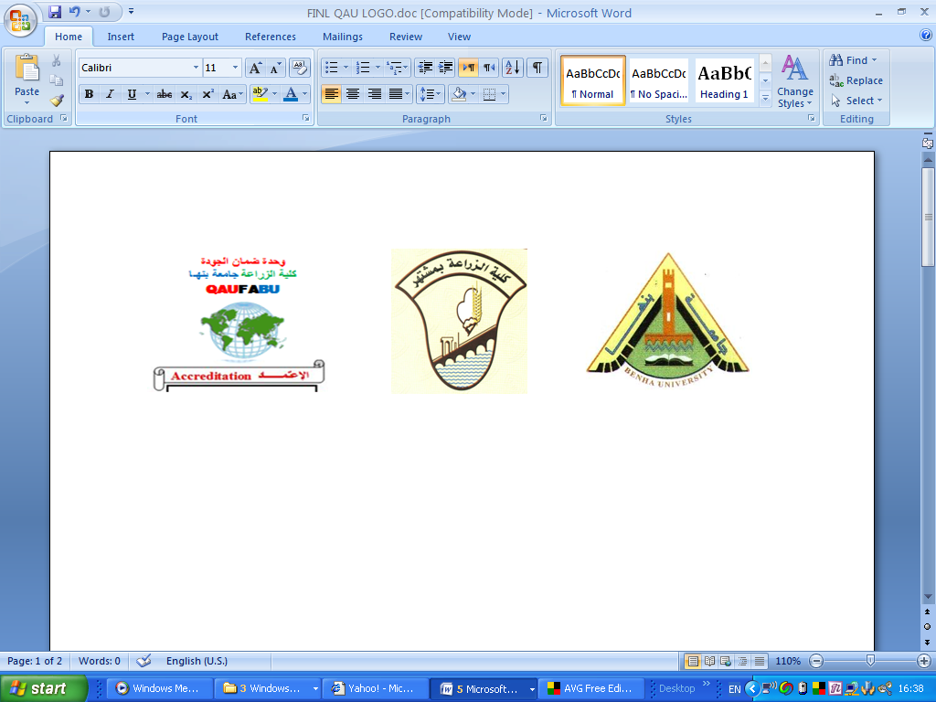

قسم البساتين امتحان عملى نهائى مادة إنتاج الحاصلات البستانية( الزينة) الزمن : ساعة واحدة
الفرقة الثانية (شعبة عامة ) الفصل الدراسى الأول 2011 -2012 مجموعة B
*******************************************************
اجب عن جميع الأسئلة التالية مع كتابة الاسم العلمي
السؤال الأول : أكتب الاسم العلمي لكل مما يأتي :-
- ثلاثة أشجار تؤكل ثمارها (مع ذكر طريقة الإكثار وميعاد التزهير)
- ثلاثة أشجار تزهر فى الشتاء والربيع (مع ذكر طريقة الإكثار وطبيعة النمو)
- ثلاثة نباتات تحتوى على قلويدات وتانينات معاً (مع ذكر المادة الفعالة والإستخدام)
- ثلاثة نباتات توجد المادة الفعالة فى أزهارها (مع ذكر المادة الفعالة والإستخدام)
- ثلاثة أشجار متساقطة الأوراق (مع ذكر طريقة الإكثار وميعاد التزهير)
السؤال الثانى : ضع كلمة (صح) أمام العبارة الصحيحة وكلمة( خطا ) أمام العبارات الخاطئة مع تصحيح الخطأ إن وجد :-
1- من الأشجار التي تزهر طوال العام الفتنه ـ كاسيا نودوزا - خيارشمبر ( )
2- من الأشجار التى لها استخدامات طبيه الفتنة- خيارشمبر- زنزلخت ( )
3- من الاشجار ذات طبيعه النمو المتهدله التاكسوديم- فرشه الزجاج- الكازورينا ( )
4- من النباتات التى تحتوى على زيوت طياره فى أوراقها الكافور - القرطم – النعناع ( )
5- من النباتات تحتوى على قلويدات الونكا – الخلة – الترمس ( )
6- من النباتات التى تحتوى على زيوت ثابته القرطم – الحلبة – الكتان ( )
7- توجد مادة الروتين فى الخردل الأبيض وتستخدم فى تقوية جدر الأوعية الدموية ( )
8- توجد مادة الكاثرنثين فى الونكا وتستخدم فى علاج سرطان الدم ( )
9- توجد مادة اليوجينول فى نبات حصالبان وتستخدم فى صناعة العطور ومستحضرات التجميل ( )
10- توجد مادة الاوسيمين فى نبات الريحان الحلو وتستخدم فى علاج الدوسينتاريا والإسهال المزمن ( )
السؤال الثالث : أكمل كل مما يأتي مع كتابة الاسم العلمي:- كلما أمكن ذلك
- يحتوى نبات اللحلاح على مادة...........وتستخدم فى............
- من الاشجار ذات طبيعه النمو القائمة ...........،...........،...........
- من الأشجار ذات الاوراق المركبة الريشية المتضاعفة ............،...........،...........
- توجد مادة الهيوسين فى نبات ...........،............وتستخدم فى............
- تتكاثر شجرة خف الجمل ﺑ.................. وتزهر فى...........،............
- من الأشجار التى تستخدم في عمل الاسيجة النباتية ............،.............،.............
- من النباتات التى تحتوى على صبغات نباتية فى اجزائها .........،............،..........
- من الأشجار التي تزهر فى الصيف............،.............،............
- من النباتات التى تحتوى على مواد لبنية ...............،.............
- توجد مادة التريجونيللين في نبات............ وتستخدم فى............
مع أطيب الأمنيات بالنجاح والتوفيق

